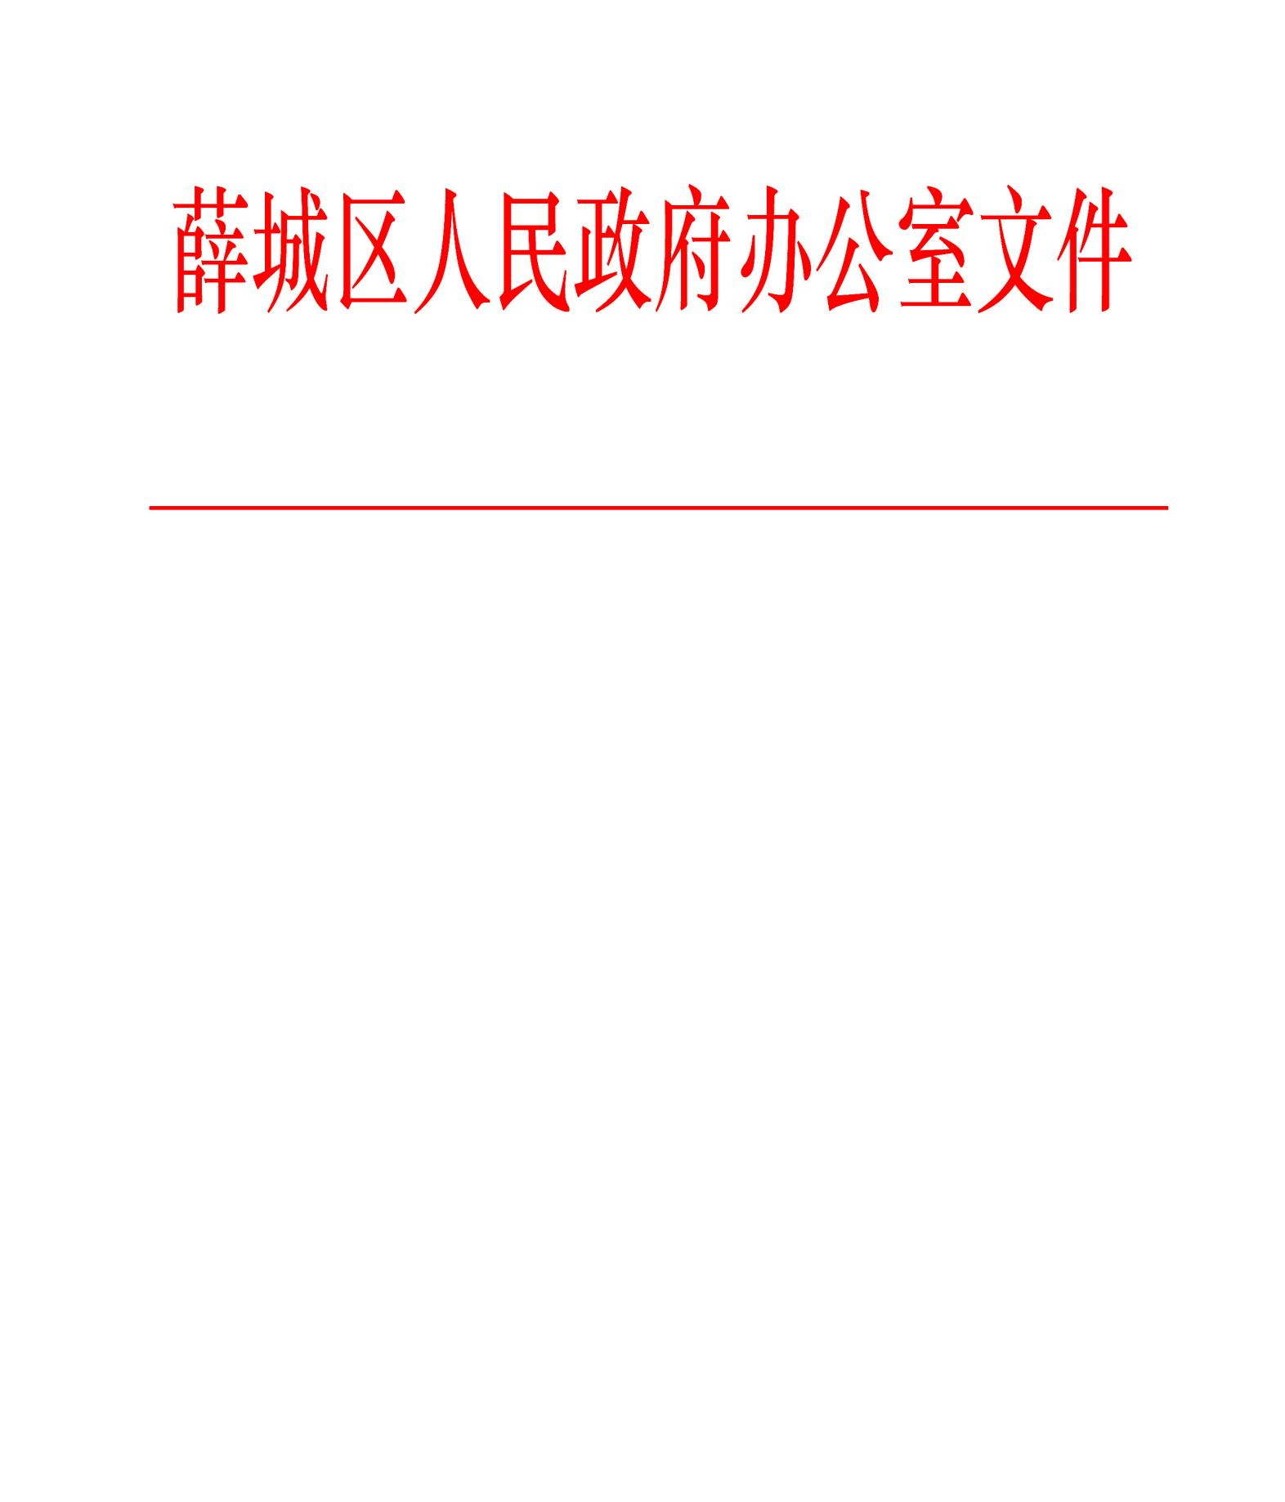

薛政办发〔2021〕4号

关于印发《区政府常务会议2021年学法

计划》的通知

各镇政府，常庄、临城街道办事处，新城街道筹备处工委，区区政府各部门单位:

《区政府常务会议2021年学法计划》已经区政府研究同意，现予以印发。

薛城区人民政府办公室

2021年3月17日

（此件公开发布）

区政府常务会议2021年学法计划

一、总体安排

区政府常务会议2021年学习法律采取会议学法和专题学法讲座两种方式进行。全年计划安排区政府常务会议学法4次，举办专题学法讲座2次。

二、学法内容

（一）第一季度

1、《法治中国建设规划（2020—2025年）》

2、《法治社会建设实施纲要（2020—2025年）》

3、《山东省重大行政决策程序规定》（山东省人民政府令第336号）

以上三项责任单位为区司法局。

（二）第二季度

4、《中华人民共和国突发事件应对法》

5、《山东省突发事件应急保障条例》

6、《山东省生产安全事故应急办法》（山东省人民政府令第341号）

以上三项责任单位为区应急管理局。

（三）第三季度

7、《中华人民共和国退役军人保障法》

8、《中华人民共和国英雄烈士保护法》

9、《山东省红色文化保护传承条例》

以上三项责任单位为区退役军人局。

（四）第四季度

10、《中华人民共和国就业促进法》

11、《山东省人才发展促进条例》

以上两项责任单位为区人力资源社会保障局。

三、专题学法

根据全区法治政府建设需要，择机邀请专家学者进行专题学法讲座。

四、相关要求

（一）区政府常务会议学法由区政府办公室、区司法局负责组织实施，各责任单位密切配合。专题学法讲座可根据学法计划内容安排，也可另行选择学法专题，由相关责任单位提请区政府同意后以适当方式组织实施。区政府领导可根据工作需要调整、新增学法内容。

（二）各责任单位要高度重视常务会议学法工作，根据本计划提前确定主讲人员，对相关法律法规进行深入学习研究，准确理解法律要义，认真准备学法内容，保证学法质量。各系统各领域的其他全区性学法活动由相关部门根据需要，以适当方式组织实施。

（三）各部门单位要参照本计划，结合本系统新法新规和工作实际详细制定学习与培训计划，认真抓好学法活动的组织和落实，确保学习培训与本单位重点工作紧密结合，通过学习培训提升法治思维和依法行政能力。

薛城区人民政府办公室 2021年3月17日印发